Integriteitstest Datawarehouse vergeleken met de nieuwe database:

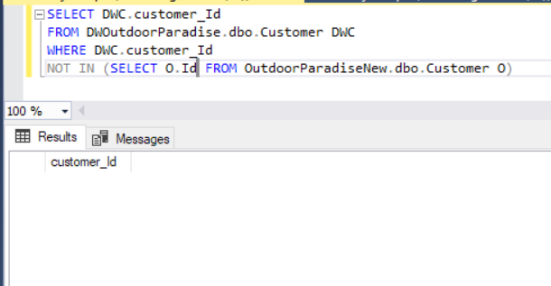

Dit betekend dat er geen verschillen zijn tussen de twee tabellen, wat een goed resultaat is.

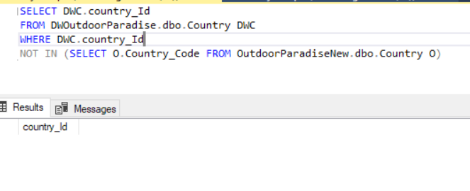

In de Country tabel zijn er ook geen verschillen.

Hetzelfde resultaat in de employee tabel:

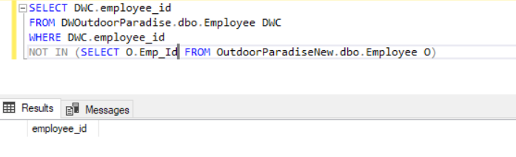

En ook in de order_item tabel:

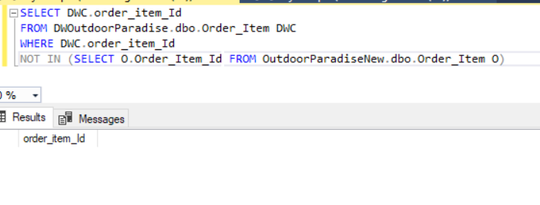

En in de product tabel:

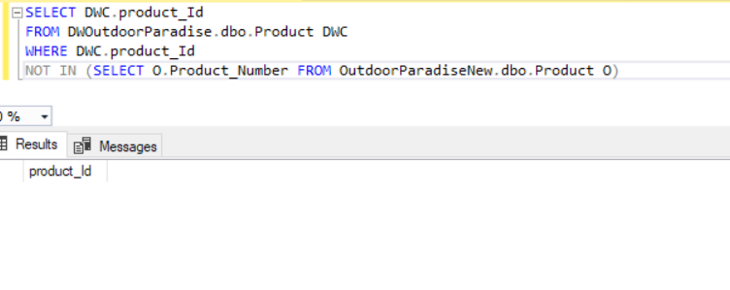

En ook in sales target:

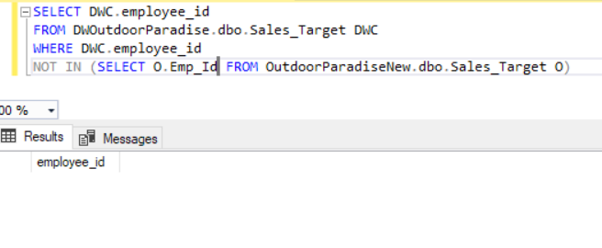

En als laatste ook hetzelfde resultaat in training:

